Sistema de Control de Actitud de Carga Útil en Vuelo Suborbital con Componentes Electrónicos Comerciales
Nombre A. Apellido¹, Nombre B. Apellido² y Nombre C. Apellido³
¹Nombre de Departamento o Instituto del 1er autor, Nombre Universidad, Provincia o Estado, País
²Nombre de Departamento o Instituto del 2do autor (si fuere diferente al del 1er autor), Nombre Universidad, Provincia o Estado, País
³Nombre de Departamento o Instituto del 3er autor (si fuere diferente de los dos anteriores), Nombre Universidad, Provincia o Estado, País. Continuar de la misma forma si son más de tres autores

Fecha de recepción del manuscrito: dd/mm/aaaa
Fecha de aceptación del manuscrito: dd/mm/aaaa
Fecha de publicación: dd/mm/aaaa

Resumen— Se presenta el diseño e implementación de un sistema de control de rolido de una carga útil en vuelo suborbital utilizando componentes electrónicos (computadoras, sensores y actuadores) de origen comercial. Se incluye una presentación de los aspectos teóricos y geométricos sobre el procesamiento de imágenes para la detección de horizonte y el cómputo del ángulo de rolido. Se presentan dos leyes de control, la primera clásica, la segunda moderna. Se exponen también los aspectos más importantes del simulador utilizado para validar el sistema de vuelo.

Palabras clave—Detección de Horizonte, Entorno de Simulación Software-in-the-loop, Control de Actitud, Control por Modos Deslizantes.

Abstract— The design and implementation of the roll control system for a payload into suborbital flight using electronic components (computers and sensors) commercial origin is exposed. The presentation of the theoretical and geometric basics on image processing for detecting horizon and roll angle calculus are exposed. Also, two laws control, the first classic, the second modern are presented. the most important aspects of the simulator used to validate the flight system are also commented.

Keywords— Horizon Detection, Software-in-the-loop Simulation Environment, Attitude Control, Sliding Mode Control

Introducción
El empleo de cámaras digitales para la determinación de la actitud de vuelo de micro satélites ha sido publicado, entre otros, por [1], [2], [3], describiéndose algoritmos de detección de horizonte basados en el contraste planeta-espacio tanto en el espectro visible como en el infrarrojo. En las aplicaciones satelitales se emplean cámaras especiales con lentes de importante apertura de campo. En las aplicaciones suborbitales, debido a la corta duración de trayectoria útil, conduce a dar preferencia a la utilización de sensores y actuadores confiables y de costo reducido en la implementación del sistema de control de actitud. Es por ello que resulta de interés investigar la viabilidad del empleo de cámaras digitales y procesadores comerciales standard, para implementar sensores de actitud angular.
El presente trabajo forma parte del Proyecto de Investigación y Desarrollo (PID) interfacultades homologado por la Universidad Tecnológica Nacional, código AMIFNLR0003995: Desarrollo de Sensor de Horizonte Basado en Cámara Digital, que se lleva a cabo en forma conjunta entre las Facultades Regionales La Rioja y Córdoba.

El contenido ha sido organizado de la siguiente manera: Inmediatamente se plantean las generalidades del sistema. A continuación se detalla el procedimiento para determinar el ángulo de rolido a partir de una imagen de la Tierra. Luego se presentan las leyes de control que se utilizarán para establecer la carga útil, junto con un resumen de desempeño. Seguidamente se presenta el esquema de simulación y su implementación práctica.

Condiciones Generales del Problema
En misiones espaciales suborbitales (como la mostrada en la Fig. 1), debido a la corta duración del segmento de trayectoria útil, resulta de interés lograr una rápida estabilización de la actitud, a fin de maximizar el tiempo disponible para la realización de las experiencias embarcadas: captación de imágenes multiespectrales, experimentos de microgravedad, validación de sensores, etc. La brevedad de la misión, conduce a su vez a dar preferencia en la implementación del sistema de control de actitud, al empleo de sensores y actuadores comerciales y de bajo costo.

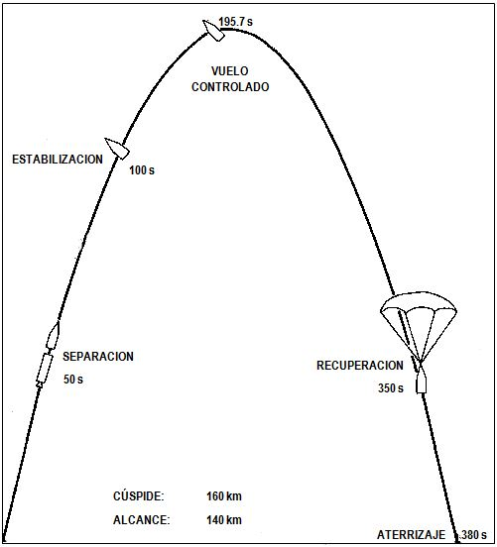
Fig. 1: Ejemplo de Trayectoria Suborbital y sus Eventos Principales
Una vez producida la separación de la carga útil de su vehículo portador, la misma describe una trayectoria balística suborbital, siendo necesario estabilizar su orientación angular (actitud de vuelo). Ello se logra aplicando cuplas de reacción mediante eyección controlada de gas a través de toberas convenientemente distribuidas con respecto del eje longitudinal (o eje de rolido) y de los ejes transversales (ejes de cabeceo y de guiñada) de la carga útil.
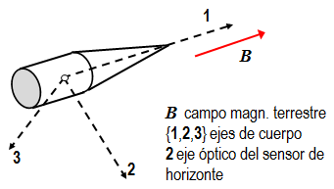
Fig. 2: Carga Útil: esquema elemental.
El proceso de estabilización del movimiento y de posicionamiento angular de la carga útil comprende una serie de fases: a) en primer término se reduce la velocidad de rolido a fin de minimizar el acoplamiento de movimientos entre ejes debido a que la carga útil es un cuerpo con simetría axial, pero con momentos de inercia desiguales (Fig. 2). b) La fase siguiente consiste en orientar el eje longitudinal de modo de ponerlo paralelo con la dirección del campo magnético terrestre. c) Una vez conseguida la orientación aproximada del eje longitudinal dentro de un cono de unos 20° respecto de B, se utiliza la señal del sensor de horizonte para alcanzar la orientación deseada alrededor del eje de rolido. De acuerdo al proceso que se acaba de describir, se requiere un conjunto de sensores integrado por un magnetómetro triaxial orientado según la terna de cuerpo {1,2,3}, un girómetro asociado al eje longitudinal y un sensor de horizonte.
De acuerdo a lo descripto precedentemente, la fase de adquisición de horizonte se lleva a cabo en una condición en que la interacción entre ejes puede considerarse despreciable debido a las bajas velocidades angulares presentes. Además, la axisimetría longitudinal del cuerpo garantiza que no existirán perturbaciones dinámicas sobre la operación en rolido debidas a los movimientos alrededor de los ejes transversales.
En consecuencia, queda justificado que el presente trabajo –cuyo objetivo se centra en la utilización un sensor de horizonte conformado por una cámara digital y un procesador– se limite a considerar el control de la carga útil alrededor de su eje de rolido. Más aún: se considerará inicialmente la condición idealizada en que el eje logitudinal del cuerpo es paralelo al plano horizontal, es decir ortogonal a la vertical del lugar.
El conjunto de sensores de interés para esta aplicación está integrado por un girómetro (que detecta la velocidad de rolido) y un sensor de horizonte. En la Fig. 3 se presenta el diagrama de bloques del sistema de control implementado.

Fig. 3: Diagrama de Bloques del Sistema de Control de Actitud.
Siendo que, como se comentó en párrafos anteriores, las características de la misión no conllevan para la electrónica de a bordo los riesgos de las largas misiones en el espacio exterior (que obligan al empleo de componentes resistentes a la radiación), se optó por implementar el sistema utilizando componentes comerciales COTS (por sus siglas en inglés, commercial off-the-shelf). La plataforma de procesamiento es una SBC (single board computer) modelo Raspberry Pi 3, y asociada a ella se cuenta con una cámara de visión normal de modelo RaspiCam v1.3, que permite tomar imágenes con una resolución máxima de 2592×1944 pixeles, y un girómetro tipo mems de 3 grados de libertad. Completan el sistema un par de electroválvulas para la eyección de gas.
La simplificación del problema de la plataforma de hardware permite a los investigadores enfocar su esfuerzo en el desarrollo del software de procesamiento de imágenes, algoritmo de control, y simulador.

Determinación del Ángulo de Rolido
La Fig. 4 muestra el ángulo (β/2) que subtiende el horizonte para un vehículo que se encuentra a h km de altura por sobre la superficie de la Tierra de radio R=6371 km:
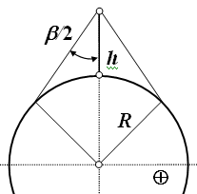
Fig. 4: Ángulo del Horizonte.
por lo que a 100 km de altura es β/2 = 79.9°. Con estas consideraciones, la imagen que se formaría en una cámara orientada de acuerdo a la posición nominal deseada de la carga útil es la que se muestra en la Fig. 5 que incluye también el vector N correspondiente a la vertical local.
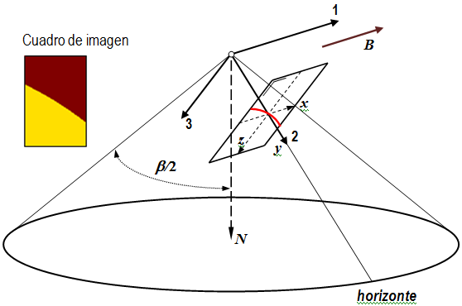
Fig. 5: Geometría de la Imagen del Horizonte.
La traza teórica del horizonte sobre el plano de imagen es un arco de cónica que, si el campo de visión de la cámara es reducido, puede aproximarse por un segmento de recta. Se observa que el horizonte delimita la separación de una zona clara y una oscura en el plano de imagen. Al rotar la carga útil alrededor de su eje longitudinal el tamaño relativo de las zonas varía, hasta alcanzar la saturación (imagen totalmente clara u oscura), dependiendo de su relación de aspecto y de la apertura angular de la cámara. Surge así la idea de emplear el porcentaje de imagen iluminada para sensar la actitud angular de la carga útil respecto del horizonte.

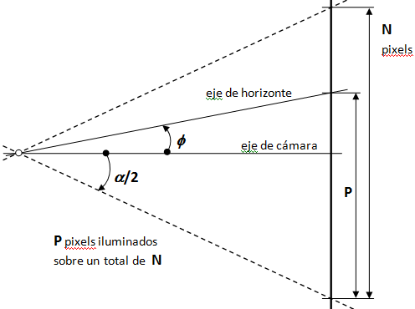
Fig. 6: Relación entre Píxeles Iluminados y el Ángulo de Rolido.

Partiendo de estas condiciones se puede plantear un análisis unidimensional para calcular la cantidad de píxeles iluminados a partir del ángulo de rolido, bajo la hipótesis simplificativa de suponer al eje longitudinal del cuerpo (eje de rolido) orientado ortogonalmente respecto de la vertical del lugar. Se establecen entonces las relaciones entre los ángulos de apertura de la cámara α, el ángulo de rolido φ, la cantidad total de píxeles N y los píxeles iluminados P, según la Fig. 6.
Trabajando con las relaciones trigonométricas y despejando φ, se cumple que:

Nótese asimismo que en la expresión se presupone que P puede ser determinado, lo que significa que el subsistema de procesamiento de imagen podrá discriminar un pixel “iluminado” del que no lo está, es decir separar en la imagen el sector correspondiente al espacio exterior de la parte correspondiente a la tierra.

Leyes de Control
Una vez determinado el estado (ángulo rotado y velocidad de rolido alrededor del eje longitudinal) de la carga útil, es necesario implementar una ley de control que mantenga el vehículo dentro de las tolerancias deseadas de orientación y velocidad de rolido durante la duración de la misión. Para ello es necesario establecer el modelo matemático del sistema.
Para una primera aproximación, se considerará que la carga útil solamente puede rolar alrededor de su eje longitudinal y que éste es siempre ortogonal a la vertical del lugar. Las ecuaciones de movimiento son:
Donde φ es el ángulo de rolido medido respecto del horizonte, ω₁ la velocidad angular, J₁ el momento de inercia y T₁ la cupla de control actuante. No se consideran cuplas de perturbación y se ha empleado el subíndice 1 para indicar que los parámetros se refieren al eje longitudinal.
Como las electroválvulas son de tipo on-off, para la cupla se considera que la acción de control T₁ es o bien nula o de amplitud constante ±T_{M} de acuerdo al valor de la función de conmutación f_{c}(t), la cual depende de la ley de control.
Un dato a tener en cuenta al momento de simular el sistema es que tanto la apertura como el cierre de las electroválvulas no es inmediato, sino que responden como un sistema de primer orden con una constante de tiempo de 5ms. Además, por cuestiones constructivas cuando pasan al estado on permanecen en él por al menos 150ms.
Con estas limitaciones, se consideraron dos leyes alternativas para implementar: Una primera ley de control bang-bang y otra basada en el control por modos deslizantes.

Ley de Control Bang-Bang
Para la implementación de este controlador se calculan las siguientes expresiones auxiliares:
Luego, la función de conmutación queda:
Donde ±Φ_{U} es un ángulo umbral, cuya selección depende de la frecuencia de medición (toma y procesamiento de imagen), de la tolerancia de posicionamiento angular y de los parámetros del subsistema de actuación neumática.

Ley de Control de Modos Deslizantes
En este caso, la función de conmutación viene dada por la siguiente ley:
Donde es una constante de proporcionalidad.

Comparación de las Leyes de Control
Con el fin de evaluar y comparar el comportamiento de las leyes de control propuestas se implementó un modelo de simulación cuyo diagrama de bloques se presenta en la Fig. 7.
Fig. 7: Diagrama de Bloques del Simulador.
El esquema de funcionamiento es el siguiente. El primer bloque implementa cualquiera de las dos leyes de control a intervalos de tiempo fijos, determinados por la frecuencia de muestreo. Esto permite simular el funcionamiento de la ley en un entorno más parecido a la realidad: La SBC funciona en tiempo discreto, mientras que la dinámica del resto del sistema lo hace en tiempo continuo. A continuación, un bloque simula la dinámica de las válvulas, comentada en párrafos anteriores, e integra el tiempo que las mismas están abiertas, lo que da una idea del consumo de gas durante las maniobras. Finalmente, un tercer bloque modela la dinámica de la carga útil, donde q(0) y Dq(0) representan las condiciones iniciales de ángulo rotado y velocidad de rolido.
En la Fig. 8 se muestra la evolución de los estados del sistema partiendo de las mismas condiciones iniciales para los controladores propuestos.
Fig. 8: Plano de Fase de la Carga Útil.
Se observa que ambas leyes estabilizan el sistema. Un análisis detallado indica que, para la mayoría de las condiciones iniciales ensayadas, el controlador bang-bang lleva al sistema al equilibrio en menos tiempo y consumiendo notablemente menos propulsante que el controlador de modos deslizantes. Sin embargo, la primera ley deja la carga útil oscilando en un ciclo límite alrededor del punto de equilibrio, mientras que la segunda la lleva efectivamente al origen de coordenadas. La Fig. 9. Sirve para confirmar esta afirmación.

Fig. 9: Plano de Fase de la Carga Útil (Detalle).
La ley de modos deslizantes se puede modificar para que ofrezca un comportamiento de ciclo límite similar al de la ley bang-bang. El detalle del plano de fase se muestra en la Fig. 10.
Si bien esta modificación no modifica el tiempo de establecimiento, si disminuye notablemente el consumo de gas, haciéndolo similar al de la ley bang-bang.
Se concluye que ambas leyes pueden ser utilizadas para estabilizar la carga útil, por lo que la decisión sobre cuál implementar dependerá de la misión.
Fig. 10: Plano de Fase de la Carga Útil con la Ley de Control de Modos Deslizantes Modificada (Detalle).

Esquema de Simulación Software-in-the-loop

Consideraciones Generales
El objetivo de la simulación SIL es el de comprobar el tiempo requerido por la Raspberry para el procesamiento de la imagen y obtención del ángulo sensado. Este retardo de tiempo de medición, combinado con la duración mínima del pulso de cupla que puedan producir las toberas de eyección de gas, debe conducir a una operación en ciclo límite compatible con las tolerancias de posicionamiento.
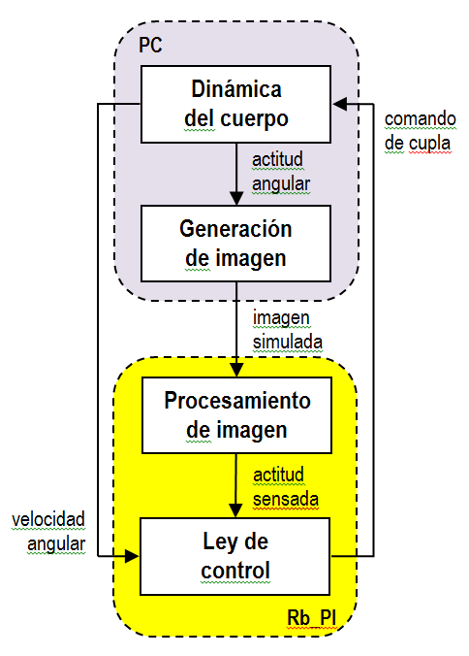
Fig. 11: Esquema de Simulación.
Como primera etapa para validar la utilizabilidad de una cámara digital como sensor de horizonte para determinar la actitud angular de la carga útil según el eje de rolido, se ha determinado implementar el esquema de simulación software-in-the-loop de la Fig. 11. Se tiene por una parte una computadora de uso general (indicada como PC en la figura) y por la otra una SBC Raspberry PI-3B (identificada como Rb PI). En la PC se produce la generación de la imagen correspondiente a la actitud del vehículo que se obtiene por integración de las ecuaciones de movimiento. Raspberry es la computadora de vuelo (destinada a procesar las imágenes de la cámara) que recibe la imagen simulada desde la PC (en el mismo formato que produciría la cámara digital) y la procesa para determinar el ángulo de actitud sensado. En base a éste y a la velocidad angular del cuerpo proporcionada por la PC, se calcula la cupla que debe producir el actuador para estabilizar el cuerpo alrededor de la condición de velocidad nula y error angular cero. La Raspberry cierra el lazo suministrando al comando de cupla a la PC para los cálculos dinámicos.
Para brindar mayor robustez al conjunto, los softwares que se ejecutan en cada computadora han sido programados por diferentes equipos que no comparten (en esta etapa) código.
El modelo de la dinámica del cuerpo es idéntico al presentado en la ecuación (3).

Generador de Imágenes
El software simulador de imágenes desarrollado específicamente para la experiencia cuenta con las herramientas para generar una imagen dado un ángulo de rolido y simular el comportamiento del sistema dadas ciertas condiciones iniciales y parámetros para el ciclo límite. En la Fig. 12 se presenta la GUI del software. El funcionamiento es el siguiente: para generar una imagen según el ángulo de rolido se mueve la scroll bar para darle valores de 0º a 359º, la cual puede ser guardada en un directorio para su uso posterior.

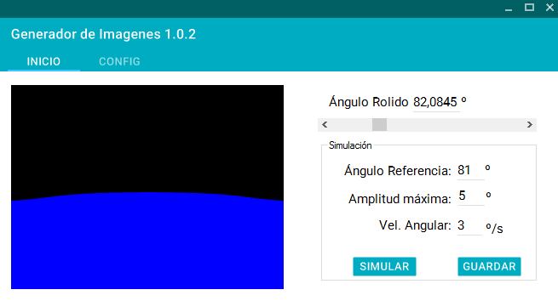
Fig. 12: Generador de Imágenes.
A la hora de configurar la simulación, se tienen que dar los valores de las condiciones iniciales y valores para el ciclo límite. En la Fig. 13 se puede ver el apartado de configuración de variables para la experiencia. El ángulo de referencia es el valor que se toma como centro para estabilizar el sistema y la amplitud máxima es el umbral del ciclo límite.
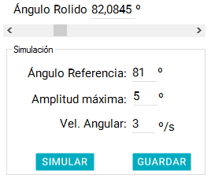
Fig. 13: Configurador de Estados.
Las imágenes generadas son pasadas a la SBC para ser evaluadas de forma tal de determinar, a partir de ellas, el ángulo con las que fueron generadas, cumpliéndose el objetivo.

Generador Ampliado

Si bien el generador de imágenes desarrollado cumple eficazmente con su cometido, puede objetarse que la imagen iluminada, es decir la parte que se encuentra “bajo el horizonte”, no se corresponde estadísticamente en sus contenidos de color con una imagen real de la Tierra captada a la altura de vuelo. Para levantar esta objeción, se concibe que una imagen parcial de la Tierra puede considerarse estadísticamente equivalente a un subconjunto de una imagen completa del planeta iluminado, de las muchas publicadas por NASA en su sitio web.
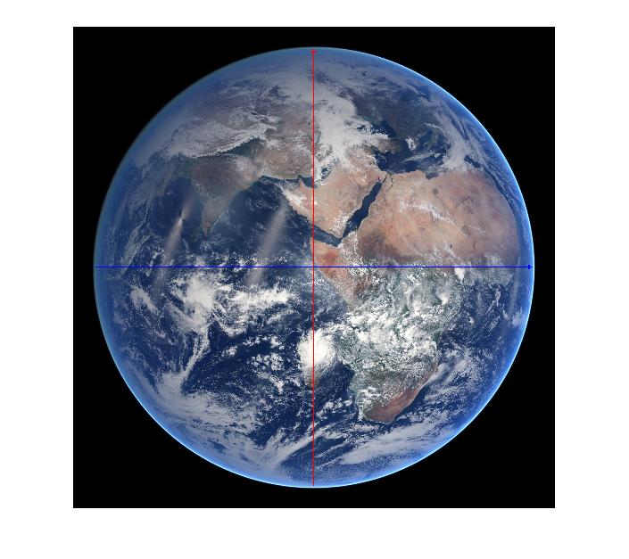
Fig. 14: Imagen fotográfica de la Tierra.
La idea es entonces, almacenar la imagen NASA en forma completa y seleccionar una parte de la misma, en correspondencia con la orientación espacial de la cámara, definida por su cuaternión de actitud, para luego postprocesarla y obtener la posición angular de la carga útil respecto del horizonte.
La Fig. 14 muestra que sobre la imagen proporcionada por NASA se han superpuesto un par de ejes ortogonales (azul, rojo), para facilitar la referenciación de las imágenes parciales generadas a partir de la misma. Los resultados preliminares obtenidos aplicando este concepto, se muestran en la Fig. 15 con la imagen “captada” en la misma orientación angular, para diferentes resoluciones, empleando una cámara digital con 24° de apertura, equivalente a la RaspiCam v1.3.

640×480 320×240 160×120
P/N = 0.4848 P/N = 0.4854 P/N = 0.4858
Fig. 15: Efecto de la Resolución.
En la Fig. 15 se ha incluido la relación de pixeles iluminados a pixeles totales (P/N) para cada imagen, siguiendo el método indicado en la Fig. 6. Si bien la diferencia entre imágenes es indiscernible a ojo desnudo, se observa un incremento de la relación P/N de 0.4848 a 0.4858, al reducir la resolución de 640×480 pix en la imagen izquierda a 160×120 pix en la imagen de la derecha. Ello significa una imprecisión de 1.2% en la determinación de la actitud respecto del horizonte, lo que para una apertura de cámara de 24°, corresponde a un ángulo de 0.29° (o lo que es lo mismo: 17.2 minutos de arco).
Por cierto que si esta misma tendencia es válida para resoluciones aún menores, resultará importante determinar cuál es la que mejor se adapta a los requerimientos (tolerancias) de posicionamiento angular establecidas para la misión de vuelo. El tratamiento de este tema queda diferido para futuros desarrollos.

Implementación
En la Fig. 16 se puede observar una fotografía representativa de la implementación del simulador SIL. En ella se observa sobre la pared la imagen del horizonte virtual generado por el software simulador de imágenes y un proyector (que no se encuentra en la imagen). Hacia el centro de la imagen se puede apreciar la SBC (gabinete negro) y la cámara sostenida por un soporte de soldadura comúnmente utilizada en el soldado de componentes electrónicos.
La cámara está ubicada de tal manera que su campo visual está ocupado exclusivamente por una porción de la imagen de horizonte virtual. En el monitor que se encuentra en el centro de la imagen se puede observar la vista de la cámara (recuadro)
Se establece una comunicación bidireccional entre la SBC y el Generador de imágenes. En un sentido, el generador envía el estado de velocidad de rolido simulado. En el otro, la SBC envía al simulador los estados (on/off) de las electroválvulas, necesarias para simular la dinámica de la carga útil.

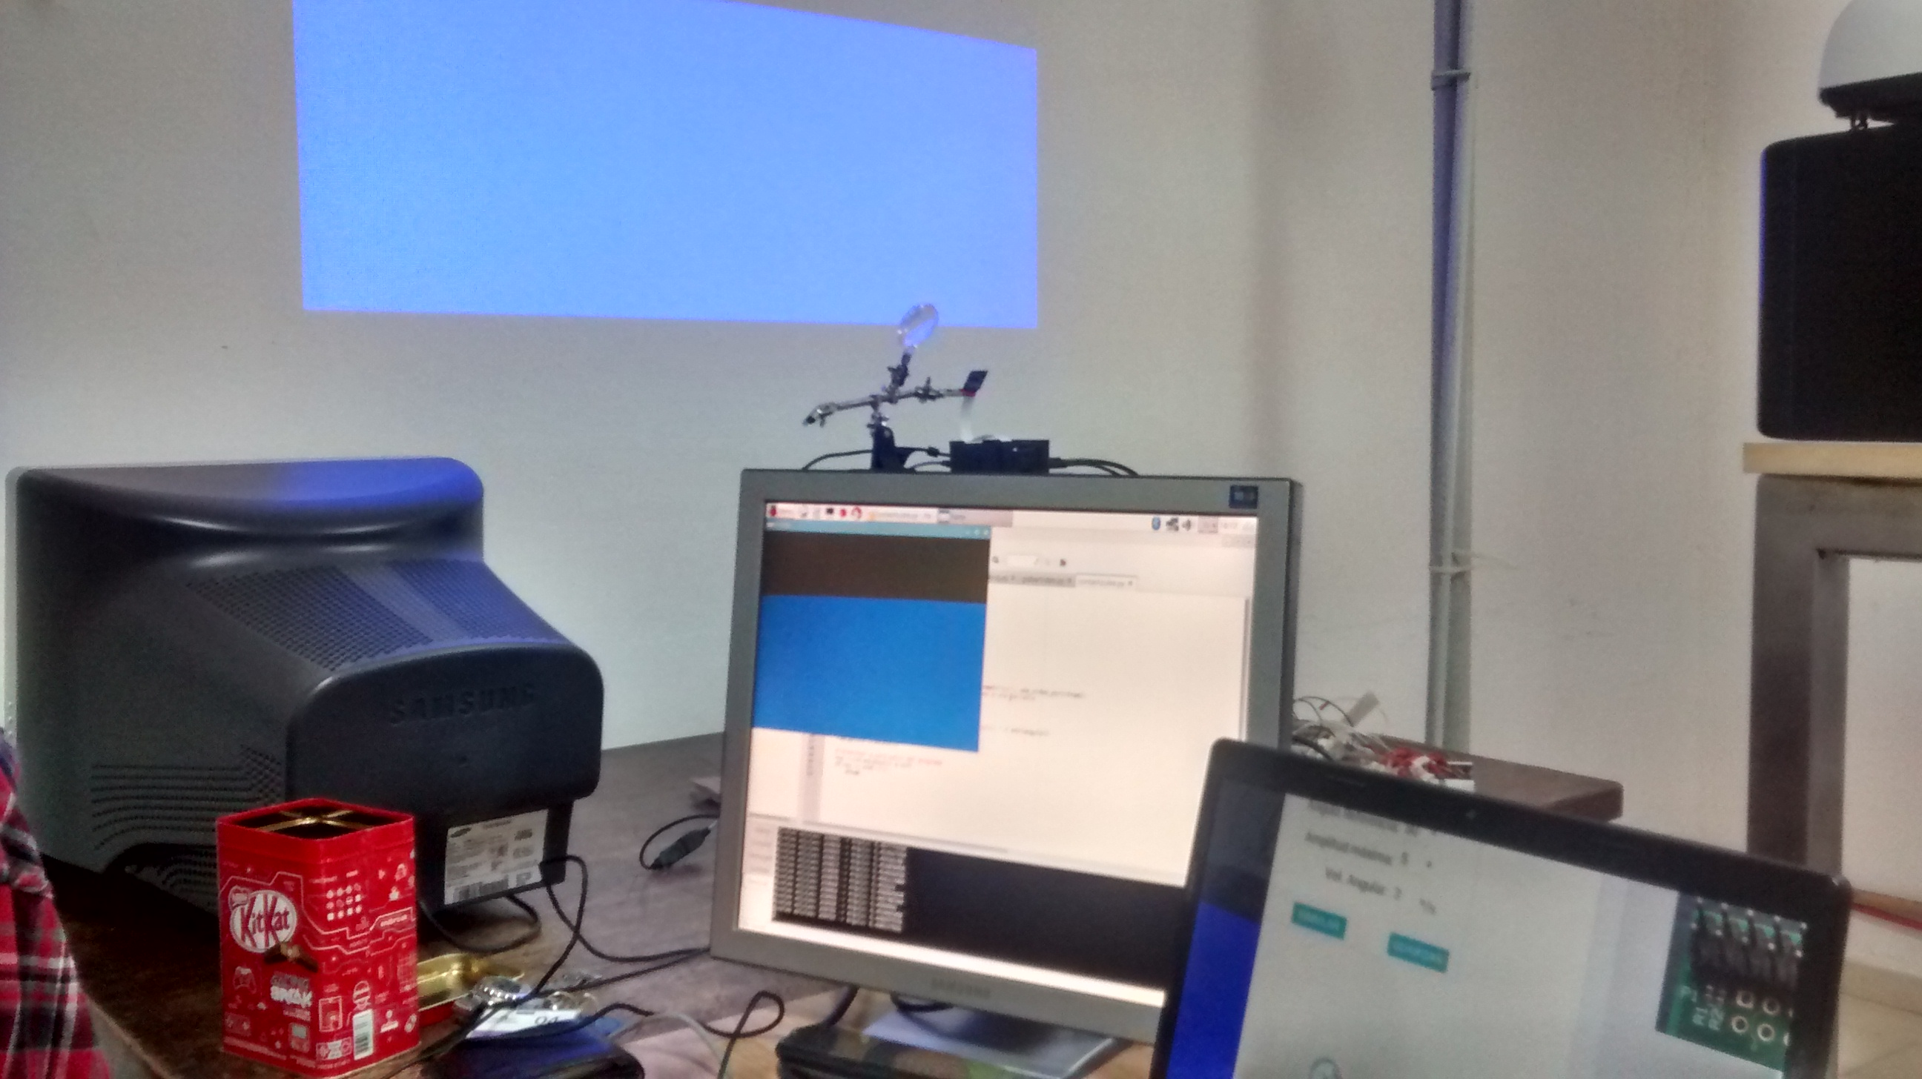
Fig. 16: Implementación del Simulador Software-In-The-Loop.
El principio de funcionamiento es el siguiente: Se comienza configurando las condiciones iniciales en el configurador de estados (ver Fig. 13 ). A continuación se da inicio al programa de identificación y control que corre en la SBC. Este software utiliza la imagen captada por la cámara para determinar el ángulo rotado y solicita a la computadora la velocidad de rolido (simulando el girómetro). Los estados de la carga útil son pasados a la rutina que implementa la ley de control, la cual decide las acciones a tomar sobre los estados de las válvulas. Finalmente, estos estados son transmitidos al simulador para calcular los cambios en la dinámica del vuelo, cerrándose así el lazo de control.
Si bien este sistema se encuentra todavía en fase de desarrollo, las pruebas preliminares han sido satisfactorias.

Conclusiones
Este escrito resume el trabajo del grupo de investigación interdisciplinario formado por alumnos, ex alumnos y docentes de las regionales La Rioja y Córdoba de la Universidad Tecnológica Nacional, en lo referido al control de rolido de una carga útil en vuelo suborbital.
Se comentaron cuestiones teóricas fundamentales, tales como las bases del algoritmo de detección de horizonte y las leyes de control.
Se presentó a su vez un simulador completo, que utiliza la modalidad software-in-the-loop para aislar el desarrollo de software y el rendimiento de la electrónica de la validación del sistema.
En el futuro, se continuará trabajando en el software de vuelo, haciendo incapié en el uso de dos cámaras (ya sea a modo de redundancia de datos o en busca de mayor precisión). También se investigará el efecto de la luz solar directa sobre el lente de la cámara y los fenómenos ópticos que se verán reflejados en las imágenes.
De igual manera, el equipo planea poner a punto el simulador y automatizarlo, de forma tal de poder correr simulaciones con diferentes condiciones iniciales y evaluar sus resultados de manera autónoma.

Agradecimientos
El Director del proyecto quisiera agradecer a las autoridades de la Universidad Tecnológica Nacional Regional La Rioja y a las autoridades de la Universidad Tecnológica Nacional Regional Córdoba por su invaluable colaboración en el desarrollo del Proyecto de Investigación y Desarrollo Nª 3995, Desarrollo de Sensor de Horizonte Basado en Cámara Digital, del cual se desprende este artículo.

Referencias
- Meller D., Sripruetkiat P., Makovec K.L., (2000). “Digital CMOS Cameras for Attitude Determination”. 14th AIAA/USU Conference on Small Satellites. Enlace http://digitalcommons.usu.edu/ smallsat/2000/All2000/
- Makovec, K.L. (2001). A Nonlinear Magnetic Controller for Three-Axis Stability of Nanosatellites. Master’s thesis, Virginia Polytechnic Institute and State University, Blacksburg, Virginia, July 2001.
- Makovec K.L., Turner A.J., Hall C.D., (2001). “Design and Implementation of a Nanosatellite Attitude Determination and Control System”. Advances in the Astronautical Sciences, Astrodynamics2001. Vol 109, Part I: 167-186.

 Dirección de contacto: Nombre y Apellido del autor de contacto, Dirección Postal Completa, Teléfono / Fax, E-mail.

